附件（三）嘉義縣第6屆青少年發明展覽會 作品說明書及專利查詢
作品名稱 | 不阻塞的海綿道路 |  |  | 隊伍編號
學籍分組 | 國小組 □國中組 □高中職組
參賽類組 | 災害應變 □運動育樂 □環保綠能 □健康照護
作品規格 | 寬： 38 cm | 高： 25 cm | 深： 58 cm |  |  | 重量： 6 kg
摘 要 說 明
- 作品名稱：不阻塞的海綿道路
- 作品設計/創作動機與目的：
陳瑞文先生所提出的「JW 生態工法」（海綿道路），不僅能儲存雨水，更能導引冷、熱空氣對流，還能吸附髒空氣進而淨化之。但若大量雨水夾帶泥沙，易使海綿道路的導水孔堵塞，降低其效能，因此，想要改良海綿道路解決阻塞問題。
海綿道路最底層是泥土，中層均勻鋪設鵝卵石，上層鋪設水泥或是瀝
青(圖一)，一定間隔處裝置中空螺絲或是鐵管，鐵管與中間螺絲的孔隙可以
讓大雨來時，雨水快速排至下方鵝卵石間的空隙，並且下滲至下方泥土處。
- 作品效用與操作方法：
  - 將海綿道路裡使用的塑膠透水管換成金屬管，當管子疑似堵塞或是風災前進行預防工作時，可以使用掛有電磁鐵的清潔車開過去，利用電磁鐵將鐵管吸起來有清潔車自動清潔，如此維持一條不堵塞的海綿道路
(圖二)。
  - 或是將塑膠透水管換成螺旋中空管，當清潔車要清理時，可以將管子螺旋出來進行清潔工作。

空氣對流
空氣對流
雨水下滲
雨水下滲

圖一 海綿道路

圖二 電磁管清潔說明
雷雕1mm木板模擬道路並將塑膠透水管換成金屬管或螺旋中空管
螺旋中空管

內外鐵管

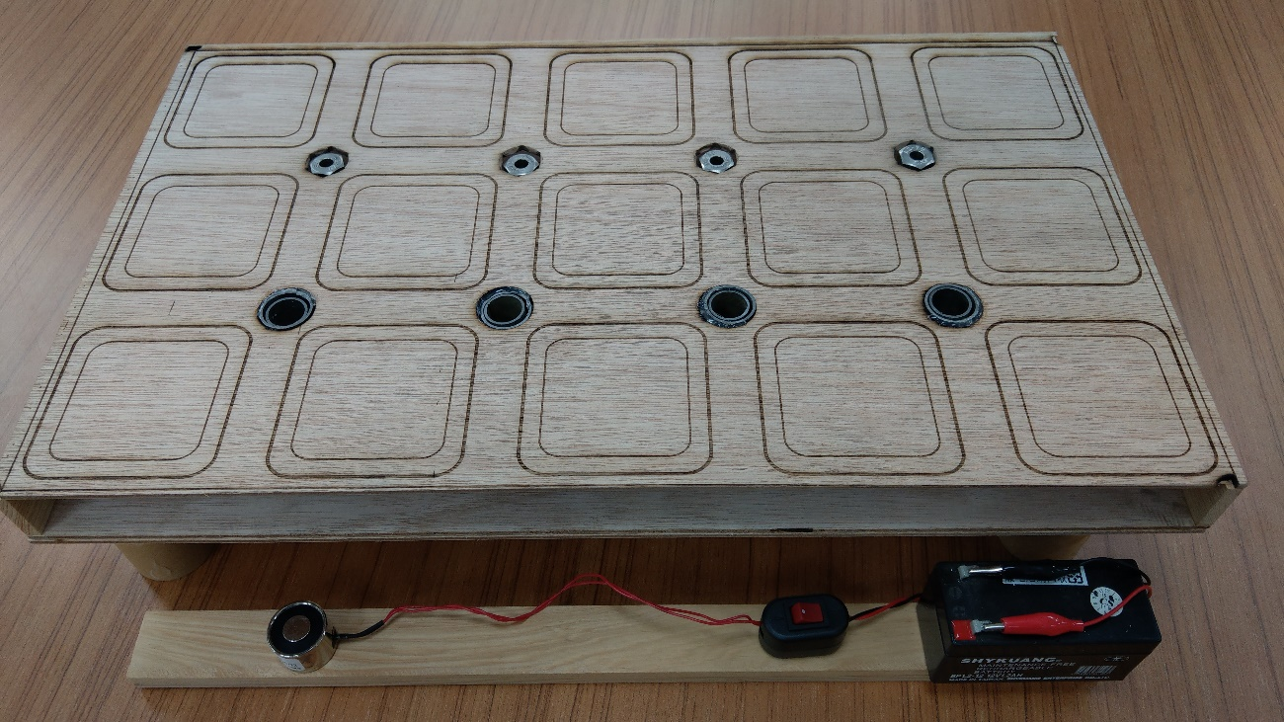
電源供應
電磁鐵

1mm木板模擬道路部分水泥或是柏油道路層

快速
便利
大量
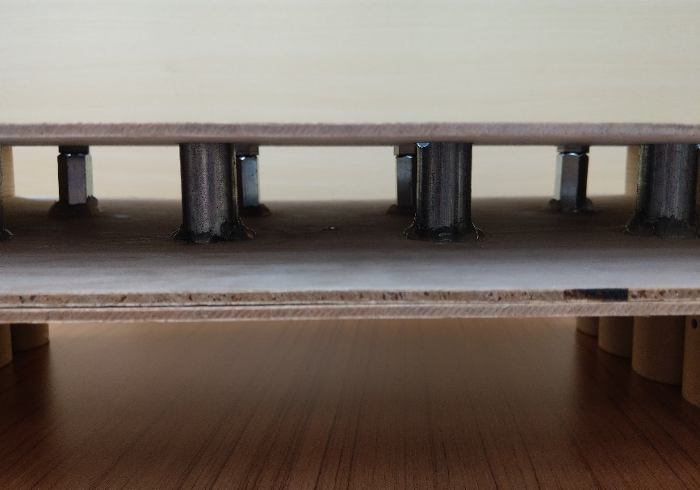
利用電磁鐵將鐵管吸起來清潔。

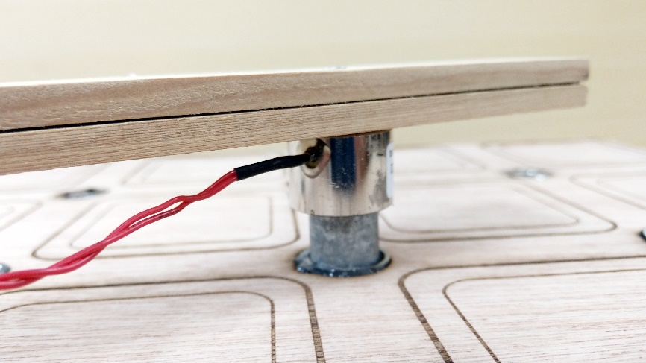

- 作品的傑出特性與創意特質：
- 保留海綿道路的優良特性，解決其可能堵塞的問題。
- 讓海綿道路的維護工作變得更加方便快速。

- 其他考量因素：
(1)使用鐵管可以以電磁鐵方式，當導水管處堵塞時可以快速抽換，但是必須表層上漆處理以免年久鏽蝕
(2)如果使用不鏽鋼則無法以磁力吸附抽換，不鏽鋼可以做成中空螺絲，中空處可以通水、通風，材質不鏽鋼因為無法利用磁力更換所以可以使用電動起子取出。

6.專利查詢(必備項目，列入計分，至少需查詢獲得相關專利2件)
以「排水」、「道路」等專利檢索結果，經深入審視其專利申請範圍，結果與本創作無相符及類似處(圖三)，故檢索顯示本創作品具發展價值。
編號 | 檢索  關鍵字 | 專利名稱 | 專利  種類 | 發明人 | 公告號 | 公告日
1 | 排水、道路 | 改善地球暖化人工鋪面製造方法 | 新型 | 陳瑞文、陳庭豪 | I453324 | 2014/09/21
2 | 排水、道路 | 地下排水通道 | 新型 | 黃瀚誴、李勝男、余韋慶 | I515352 | 2016/01/01
    - 改善地球暖化人工鋪面製造方法，設有一人工鋪設的透水鋪面，於透水鋪面下層設置快速導水層，其包括可為碎石或沙層，再於快速導水層下層設置一介隔層之後，再鋪設夯實的生態級配層。本作品的海綿道路最底層是泥土，中層均勻鋪設鵝卵石，上層鋪設水泥或是瀝青，一定間隔處裝置中間螺絲或是鐵管，鐵管與中間螺絲的孔隙可以讓大雨來時，雨水可快速排至下方鵝卵石間的空隙，並且下滲至下方泥土處。

    - 地下排水通道是自地表向下設置，並包括一由高孔隙率填充物所組成之呈柱狀的透水單元，及一包覆該透水單元且可透水之包覆層。本作品是將海綿道路裡使用的塑膠透水管換成金屬管，清潔車可利用電磁鐵將鐵管吸起來清潔，以維持一條不堵塞的海綿道路

圖三 與其他專利差異說明

創作螺旋圖（曼陀羅思考法）：

遇到大量雨水夾帶泥沙時，易使海綿道路的導水孔堵塞，降低其效能。 | 道路結構 |  |  | 可搭配市容進行彩繪。
將海綿道路裡使用的塑膠透水管換成金屬管或螺旋中空管，搭配清潔車可自動清潔堵塞，使用電動設備更換快速有效。 | 問題 | 形狀 | 顏色 | 海綿道路、金屬管。
 | 特性 | 不阻塞的  海綿道路 | 材料
 | 延伸 | 功能 | 市場
一般道路及公園學校透水磚都可以使用類似方法，讓海綿工法保持  永遠有效。 | - 保留海綿道路的優良特性，改善其可能堵塞的問題。  - 讓海綿道路的維護變得更加方便快速。 |  |  | 條條大路皆可使用，  在面臨極端氣候洪水時  市場性極大。

